Praktijk Aanvraagformulier cursus Energetisch Coach
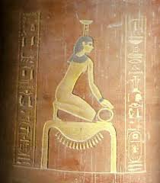
Nephthys

Persoonlijke gegevens
Naam + Voornaam
E-mail
Stad en gemeente
Land

Cursus - hoofdstukken

Bestelling |  | Vink aan | Bedrag in euro
Volledige cursus  Energetische  Coach |  | € 125
Hoofdstuk 1  Haptonomie |  | € 15
Hoofdstuk 2  Grondingstechnieken | 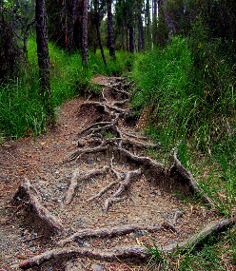 | € 15
Hoofdstuk 3 De 7 chakra’s | 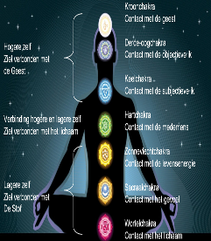 | € 15
Hoofdstuk 4 Ziekte en perceptie | 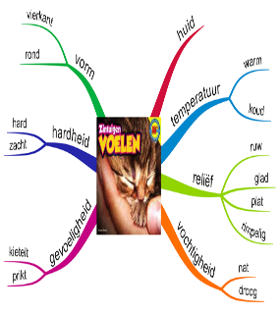 | € 15
Hoofdstuk 5 Aurabehandelingen |  | € 15
Hoofdstuk 6 Aromatherapie |  | € 15
Hoofdstuk 7 Kleurentherapie |  | € 15
Hoofdstuk 8 Edelsteentherapie | 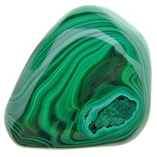 | € 15
Hoofdstuk 9 Meridiaantherapie | 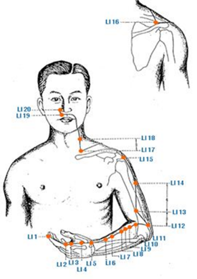 | € 15
Hoofdstuk 10 Een anamnese maken |  | € 15
Totaal

Vul bovenstaande formulier digitaal in en stuur het naar nephthysinfo@gmail.com

